**PROGRAMACIÓN I**

**TRABAJO PRÁCTICO 2 - TRABAJO COLABORATIVO - GIT GITHUB**

Alumna: Carrión, Camila

1) Contestar las siguientes preguntas utilizando las guías y documentación proporcionada

• ¿Qué es GitHub?

Es una herramienta en la nube que nos permite subir repositorios de manera remota o trabajos a la red, para trabajar en ellos de forma individual o colaborativa. Facilita el control de versiones, la colaboración en proyectos y el seguimiento de cambios.

• ¿Cómo crear un repositorio en GitHub?

Luego de ingresar a la plataforma, en la sección superior derecha, aparece el símbolo “+”, el cual al presionarlo nos brinda diferentes opciones. Seleccionar “New Repository”. Luego se deberán configurar las características del mismo.

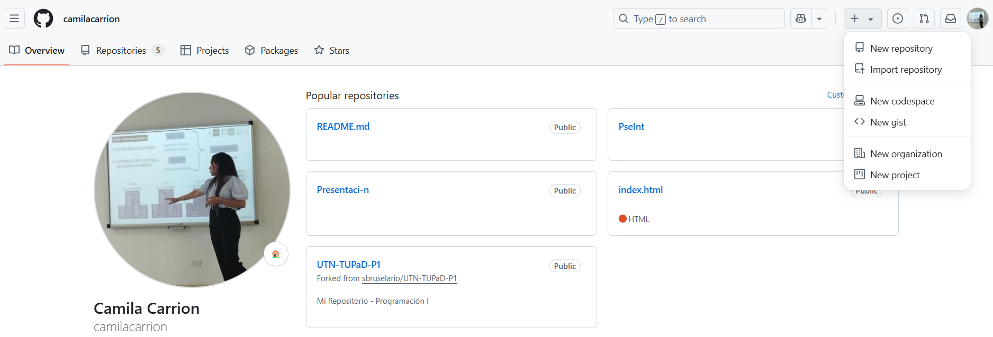

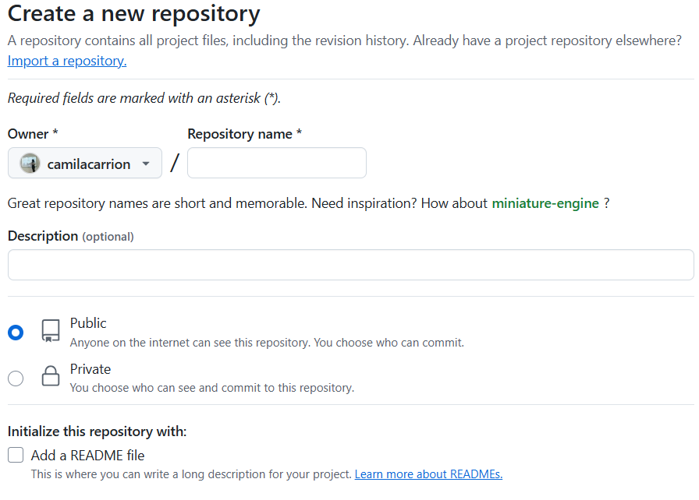

• ¿Cómo crear una rama en Git?

git branch nombre_de_la_rama #agrega una rama paralela y le asigna ese nombre

• ¿Cómo cambiar a una rama en Git?

git checkout nombre_de_la_rama_a_la_cual_quiero_ir #cambia a la rama seleccionada

• ¿Cómo fusionar ramas en Git?

Nos posicionamos en la rama_1 a la cual le vamos a fusionar la rama_2

git merge rama_2 #adiciona la rama_2 a la rama_1

• ¿Cómo crear un commit en Git?

git add . #añade todos los archivos al commit

git commit -m "Comentario descriptivo del commit" #crea el commit con la información hasta ese instante

• ¿Cómo enviar un commit a GitHub?

git pull/push #para mantener sincronizadas las dos copias del repositorio

• ¿Qué es un repositorio remoto?

Un repositorio remoto es una versión alojada en la nube de un repositorio local. Permite compartir y sincronizar código con otros desarrolladores, para trabajar de forma colaborativa.

• ¿Cómo agregar un repositorio remoto a Git?

git remote add origin <https://github.com/>

• ¿Cómo empujar cambios a un repositorio remoto?

git push origin nombre_rama #para hacer una copia del repositorio local en GitHub

• ¿Cómo tirar de cambios de un repositorio remoto?

git pull origin nombre_rama #

• ¿Qué es un fork de repositorio?

Un fork es una copia de un repositorio en una cuenta de GitHub. Permite modificarlo sin afectar el original, son ahora dos archivos independientes.

• ¿Cómo crear un fork de un repositorio?

En la esquina superior derecha figura la opción para agregar un fork en GitHub.

• ¿Cómo enviar una solicitud de extracción (pull request) a un repositorio?

Crear un fork del repositorio a cambiar, modificar adicionando una rama extra y luego en el repositorio original, seleccionar la opción “Pull Requests”, “New Pull Request” y marcar la rama con las modificaciones. Agregar un comentario explicando los cambios y enviar la solicitud.

• ¿Cómo aceptar una solicitud de extracción?

Dentro del repositorio en GitHub. Seleccionar "Pull Requests", revisar las solicitudes.

Si está correcta la solicitud de modificación, hacer clic en "Merge".

• ¿Qué es una etiqueta en Git?

Una etiqueta (tag) es una marca en la historia de Git que suele usarse para identificar versiones específicas del código.

• ¿Cómo crear una etiqueta en Git?

git tag -a nombre_etiqueta -m "comentario"

• ¿Cómo enviar una etiqueta a GitHub?

git push origin nombre_etiqueta

• ¿Qué es un historial de Git?

El historial de Git es un registro de todos los commits realizados en un proyecto, es decir una lista de archivos con diferentes cambios cada uno.

• ¿Cómo ver el historial de Git?

git log

• ¿Cómo buscar en el historial de Git?

git log --grep="palabra clave"

• ¿Cómo borrar el historial de Git?

rm -rf .git

• ¿Qué es un repositorio privado en GitHub?

Un repositorio privado es un repositorio al que solo pueden acceder los colaboradores autorizados.

• ¿Cómo crear un repositorio privado en GitHub?

Hacer clic en "New" en la sección de repositorios. Nombrarlo y seleccionar "Private". Hacer clic en "Create repository".

• ¿Cómo invitar a alguien a un repositorio privado en GitHub?

Dentro del repositorio, hacer clic en "Settings", "Collaborators". Agregar el nombre de usuario del colaborador y enviar la invitación.

• ¿Qué es un repositorio público en GitHub?

Un repositorio público es un repositorio accesible para cualquier persona en GitHub.

• ¿Cómo crear un repositorio público en GitHub?

Los mismos pasos que el repositorio privado, cambiando "Public" en la configuración.

• ¿Cómo compartir un repositorio público en GitHub?

En la página principal del repositorio, copiar la URL de la barra de direcciones.

2) 3) Enlace a mi repositorio de GitHub: <https://github.com/camilacarrion/UTN-TUPaD-P1.git>